Đề 1 | ĐIỂM THI THỰC HÀNH

Modul 1: (40iểm)
Anh (chị) hãy xây dựng mô phỏng hệ thống mạng trên win 2019và thực hiện các yêu cầu sau:
- Phân vùng đĩa cứng Server thành 2 phân vùng và định dạng các phân vùng này theo NTFS.
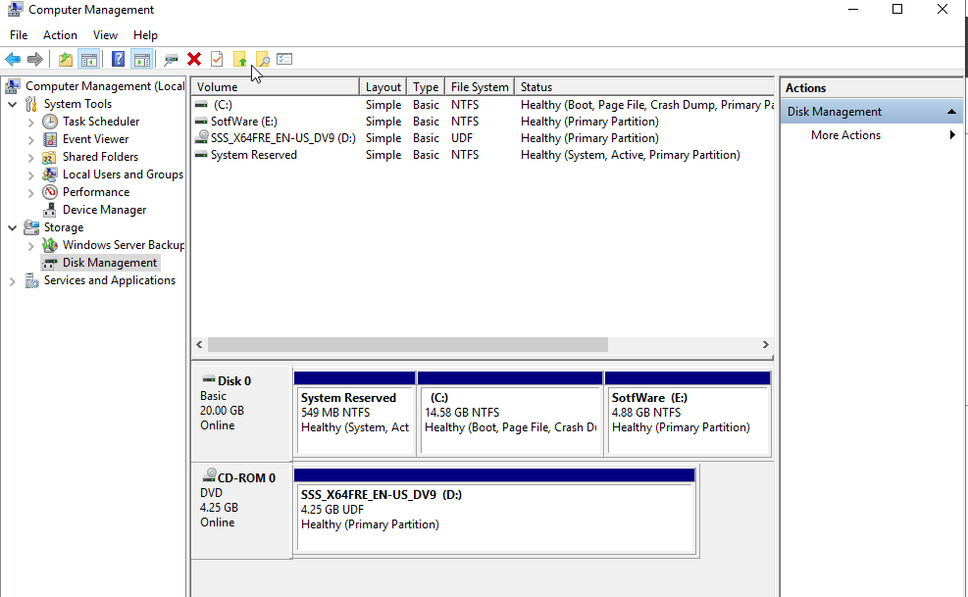
- Nâng cấp Server thành Domain Controller với tên domain là hotensv.edu.vn.

- Đặt địa chỉ IP cho máy SERVER ở mạng 192.200.xx.250. (xx là số thứ tự SV);
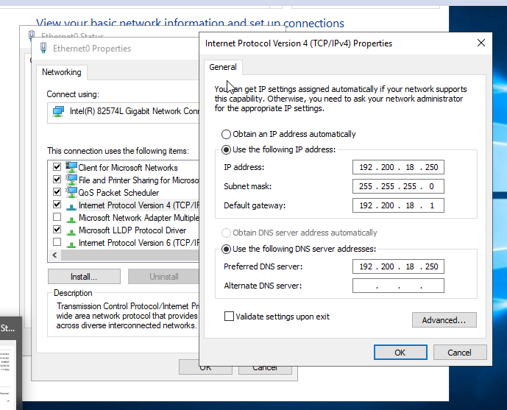
đặt tên máy và tên Domain theo qui tắc sau: Ví dụ tên thí sinh dự kiểm tra là Lê Văn Khoa thì đặt tên máy là LVKSERVER và tên Domain là LVK.EDU.VN.
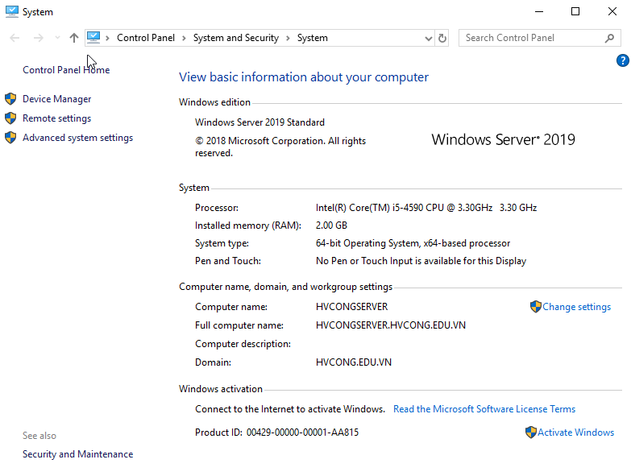

- Tạo các tài khoản, nhóm, đơn vị tổ chức (OU) như sau:
  - Tạo các tài khoản miền: cdn1, cdn2, cdn3, cdn4.
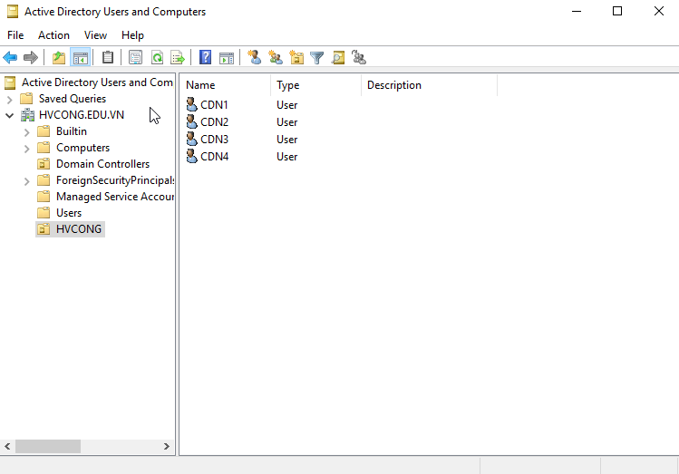
  - Gia nhập tất cả các khoản miền vào Domain.
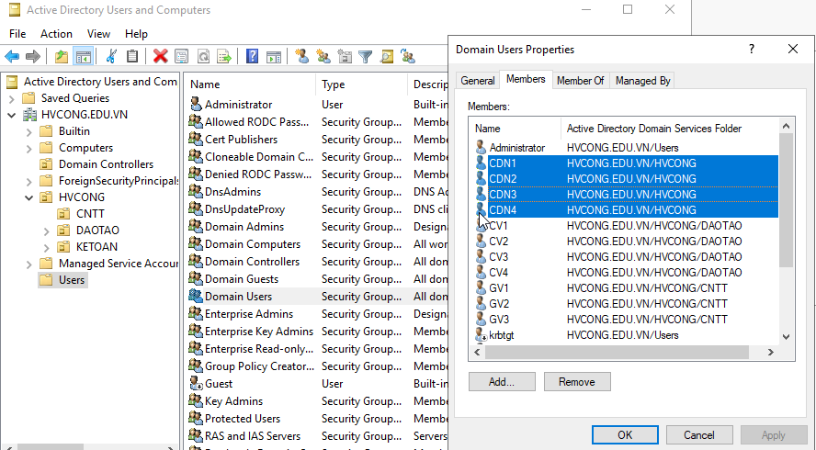
  - Tạo các OU và Group
OU & Group CNTT ; TK, PTK, GV1, GV2, GV3.
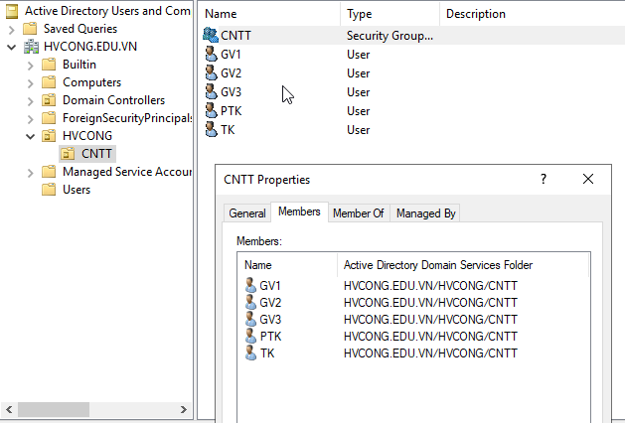
OU & Group Ketoan : TPKT, PKT, KT1, CV3, CV4.
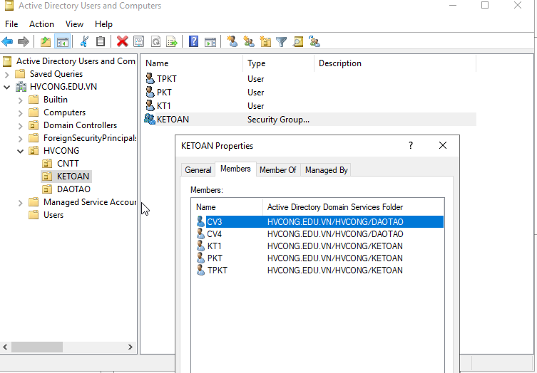
OU & Group Daotao : TPDT, CV1, CV2, CV3, CV4.

  - Cấu hình sao cho mỗi tài khoản miền có profiles được lưu trữ trên server và có một ổ đĩa mạng là một thư mục trên server với quyền Full Control.

Modul 2 (15 điểm)
Cài đặt dịch vụ DNS lên máy chủ
  - Cấu hình Server DNS là một Primary Name server cho Domain của mình hợp lý cho hệ thống.
  - Khai báo DNS cho Client và dùng tiện ích Nslookup để kiểm tra quá trình phân giải tên trong miền.

  - Cấu hình DNS cho máy client khi đăng nhập mạng có thể đăng ký RR trực tiếp trên DNS seerrver hoặc thông qua DHCP server.

Modul 3 (25 điểm)
TRÊN MÁY CHỦ THỰC HIỆN CÁC YÊU CẦU SAU:
- Bỏ chính sách password phức trong hệ thống.
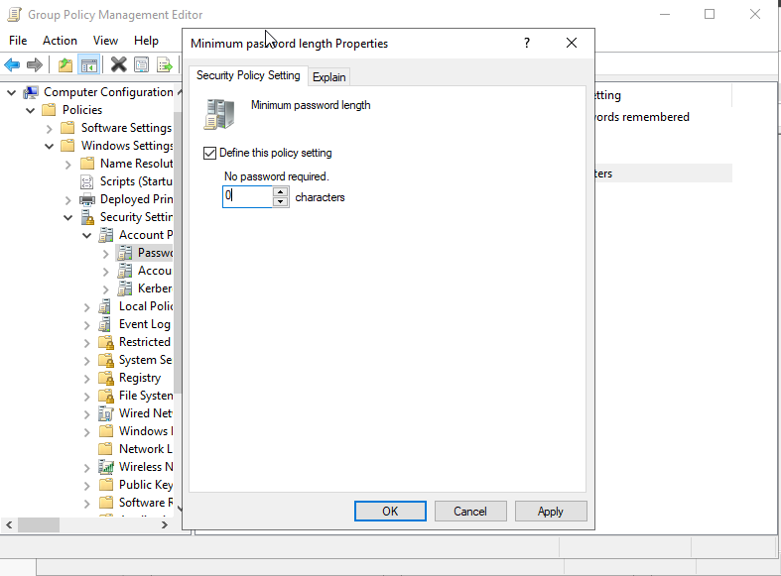

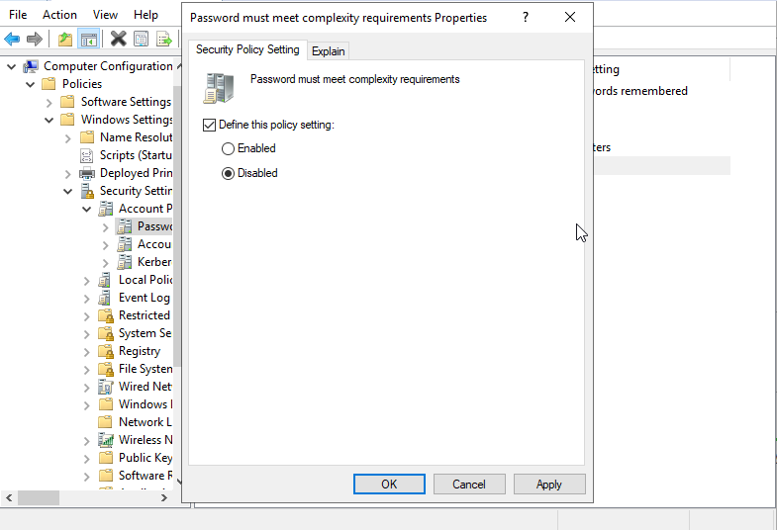

- Mật khẩu có thể thay đổi bất cứ lúc nào và bắt buộc phải thay đổi sau mỗi 14 ngày.
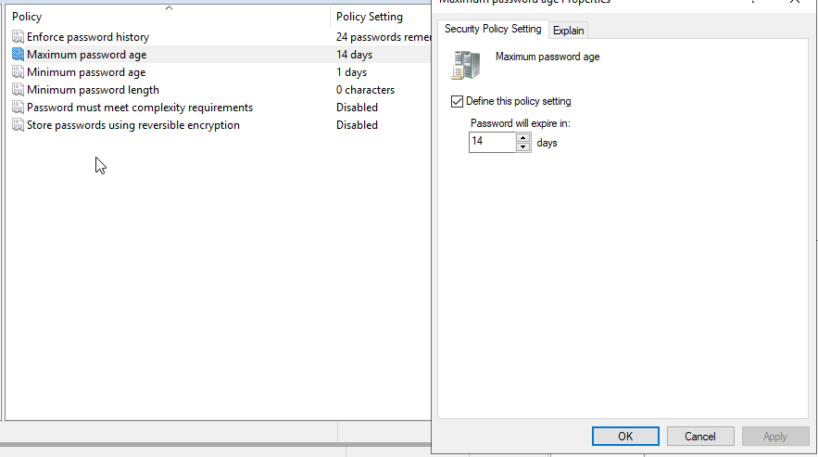
- Thực hiện việc khóa tài khoản khi user đăng nhập sai password 2 lần, thờ gian khóa là 60phút.
- Cho phép các user của group Daotao có quyền Administrators cục bộ trên máy Client.
- Cho phép user cdn1 chỉ có thể logon trên máy PC01.
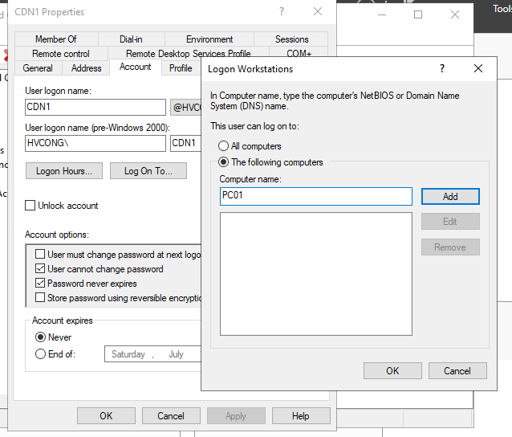
- Thời gian đăng nhập vào hệ thống của TK, PTK, TPDT, TKKT từ 7h- >20h mỗi ngày.
- Thời gian đăng nhập vào hệ thống của các thành viên còn lại từ 7h- >12h và 14h - > 18h vào các ngày từ thứ 2 -> thứ 7.
- Cho phép các user của group CNTT như máy cục bộ trên Domain.
- Tạo thư mục trên ổ đĩa D: , chia sẻ và phân quyền truy cập thư mục theo bảng dưới đây:
Folder | Group | Share Permissions | Sercurity
DU LIEU CNTT | CNTT | Change | Modify
DU LIEU DT | DAOTAO | Change | Modify
DUNG CHUNG | Everyone | Change | Read,Write

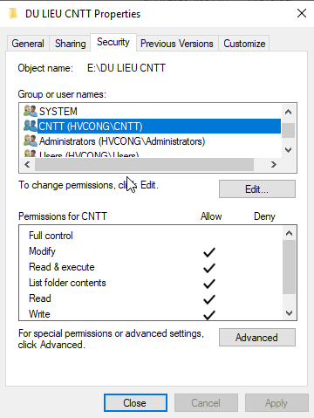
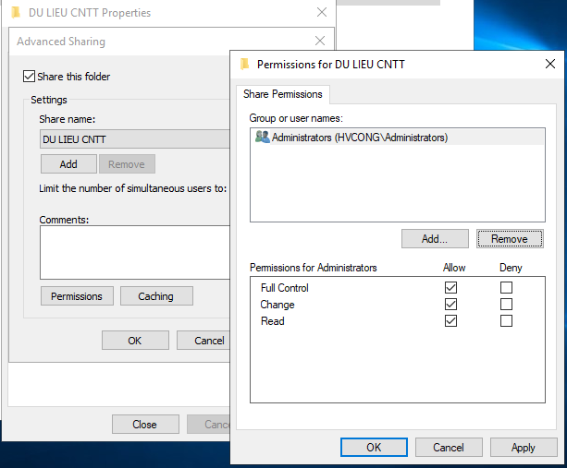
DAOTAO
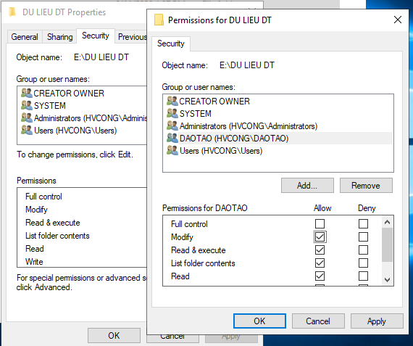

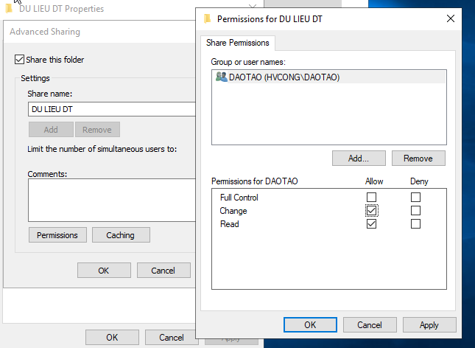

EVERYONE
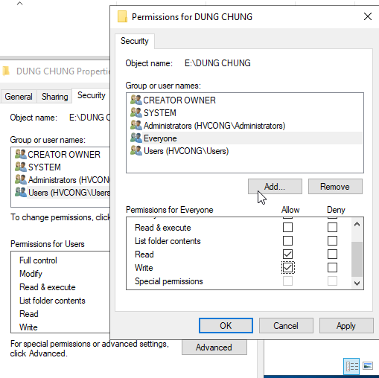
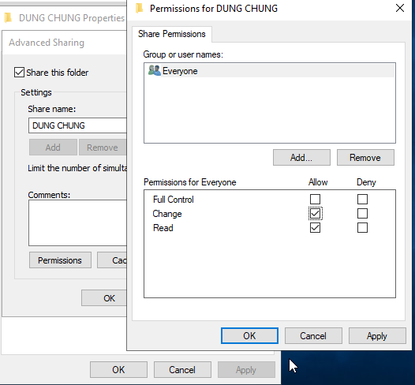

Modul 4 (15 điểm)
Cài đặt và cấu hình dịch vụ DHCP trên Server sao cho:
  - Mạng LAN nhận địa chỉ IP trong khoảng từ 192.200.xx.1 đến 192.200.xx.254, địa chỉ default gateway và DNS.
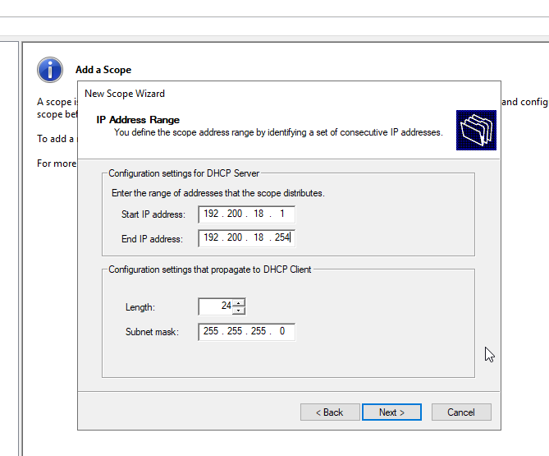
  - Không cấp địa chỉ IP từ 192.200.xx.1 đến 192.200.xx.10 và từ 192.200.xx.250 đến 192.200.xx.254 cho các client.
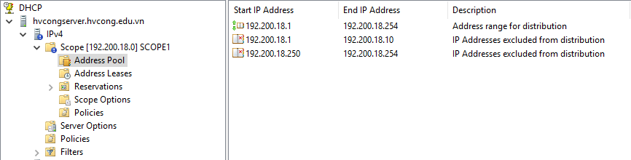
ĐIỂM TỪNG PHẦN
Họ tên SV: Lớp:
STT | YÊU CẦU | ĐIỂM | KẾT QUẢ | GHI CHÚ
Modul 1 |  | 35
 | Phân vùng đĩa cứng Server thành 2 phân vùng và định dạng các phân vùng này theo NTFS. | 5
 | Nâng cấp Server thành Domain Controller với tên domain là hotensv.edu.vn. | 7.5
 | Đặt địa chỉ IP cho SERVER ở mạng 192.200.xx.250. (xx là số thứ tự SV); đặt tên máy và tên Domain theo qui tắc. | 5
 | Tạo các tài khoản miền: cdn1, cdn2, cdn3, cdn4. | 2
 | Tạo các OU: OU CNTT ; TK, PTK, GV1, GV2, GV3.  OU Ketoan : TPKT, PKT, KT1, CV3, CV4.  OU Daotao : TPDT, CV1, CV2, CV3, CV4. | 7.5
 | Cấu hình (cấp quyền) sao cho mỗi tài khoản miền có profiles được lưu trữ trên server và có một ổ đĩa mạng là một thư mục trên server với quyền Full Control. | 8
Modul 2 |  | 15
 | Cấu hình Server DNS là một Primary Name server cho Domain của mình hợp lý cho hệ thống. | 5
 | Khai báo DNS cho Client và dùng tiện ích Nslookup để kiểm tra quá trình phân giải tên trong miền. | 5
 | Cấu hình DNS cho máy client khi đăng nhập mạng có thể đăng ký RR trực tiếp trên DNS seerrver hoặc thông qua DHCP server. | 5
Modul 3 |  | 35
 | Bỏ chính sách password phức trong hệ thống; Mật khẩu có thể thay đổi bất cứ lúc nào và bắt buộc phải thay đổi sau mỗi 14 ngày.  Thực hiện việc khóa tài khoản khi user đăng nhập sai password 2 lần, thờ gian khóa là 60phút. | 4
 | Cho phép các user của group Daotao có quyền Administrators cục bộ trên máy Client. | 2
 | Cho phép user cdn1 chỉ có thể logon trên máy PC01. | 2
 | Thời gian đăng nhập vào hệ thống của TK, PTK, TPDT, TPKT từ 7h- >20h mỗi ngày. | 3
 | Thời gian đăng nhập vào hệ thống của các thành viên còn lại từ 7h- >12h và 14h - > 18h vào các ngày từ thứ 2 -> thứ 7. | 6
 | Cho phép các user của group CNTT như máy cục bộ trên Domain. | 3
 | Tạo thư mục trên ổ đĩa D, chia sẻ và phân quyền truy cập thư mục theo bảng dưới đây: | 15
  Folder | Group | Share Permissions | Sercurity
  DU LIEU CNTT | CNTT | Change | Modify
  DU LIEU DT | DAOTAO | Change | Modify
  DUNG CHUNG | Everyone | Change | Read,Write
Modul 4 |  | 15
Cài đặt và cấu hình dịch vụ DHCP trên Server sao cho:
 | Cài đặt dịch vụ DHCP trên Server | 5
 | Mạng LAN nhận địa chỉ IP trong khoảng từ 192.200.xx.1 đến 192.200.xx.254, địa chỉ default gateway và DNS | 5
 | Không cấp địa chỉ IP từ 192.200.xx.1 đến 192.200.xx.10 và từ 192.200.xx.250 đến 192.200.xx.254 cho các client | 5
Mỗi lỗi trừ 1 điểm đến hết điểm của mỗi tiêu chí

